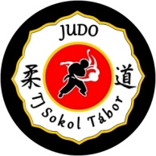
Oddíl JUDO TJ Sokol Tábor pořádá jarní tréninkové soustředění v rekreačním areálu BLATNICE

http://blatnice.eu/
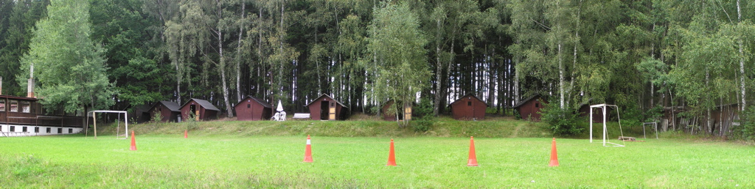
TERMÍN: 27 – 29.5.2016
- v pátek večer příjezd (16:00 - 18:00 hod.), v neděli po obědě odjezd( od 12:00 hod. )

CENA: dítě i dospělý 760 kč/pobyt,
v ceně: 2 x ubytování, strava 5 x denně a pitný režim
- platbu proveďte do konce měsíce dubna na účet Sokola č. 12439301/0100,
variabilní symbol je č. 72 + datum narození, nebo osobně v kanceláři Sokola

UBYTOVÁNÍ: ve čtyřlůžkových nebo třílůžkových chatách (vlastní spacák a teplé oblečení s sebou)
DOPRAVA: vlastní (domluva mezi rodiči, upřesnění na trénincích)
K DISPOZICI: 2 x tatami, několik hřišť a sportovišť, rybník s lodičkami, ohniště s posezením
PROGRAM: tréninky, teorie, sebeobrana, bojové a sportovní hry, pěší turistika
DOZOR: trenéři TJ Sokol Tábor

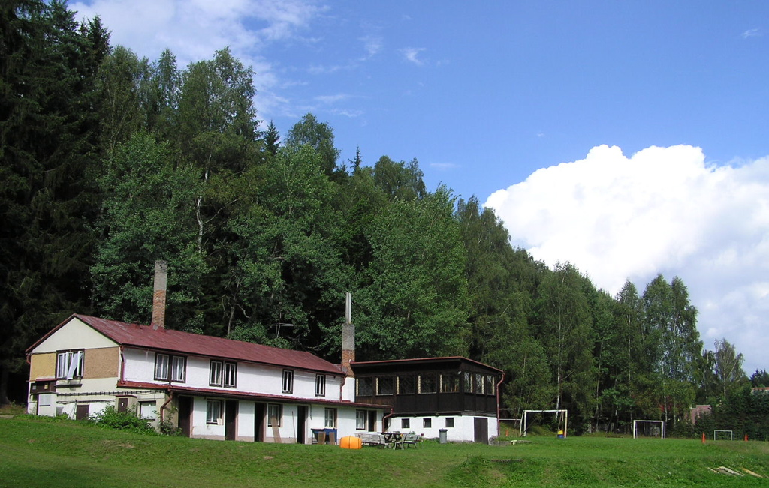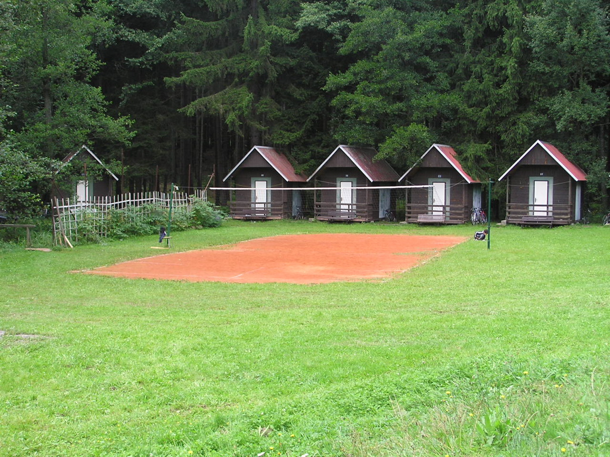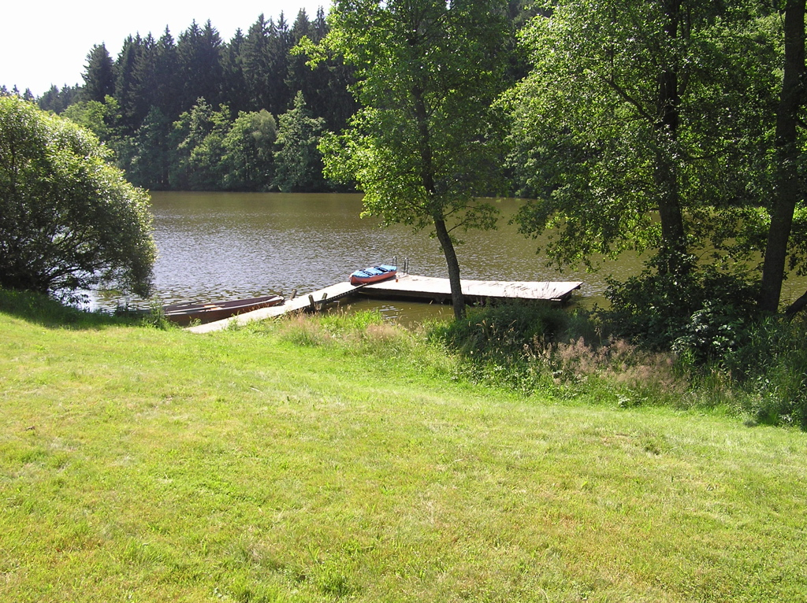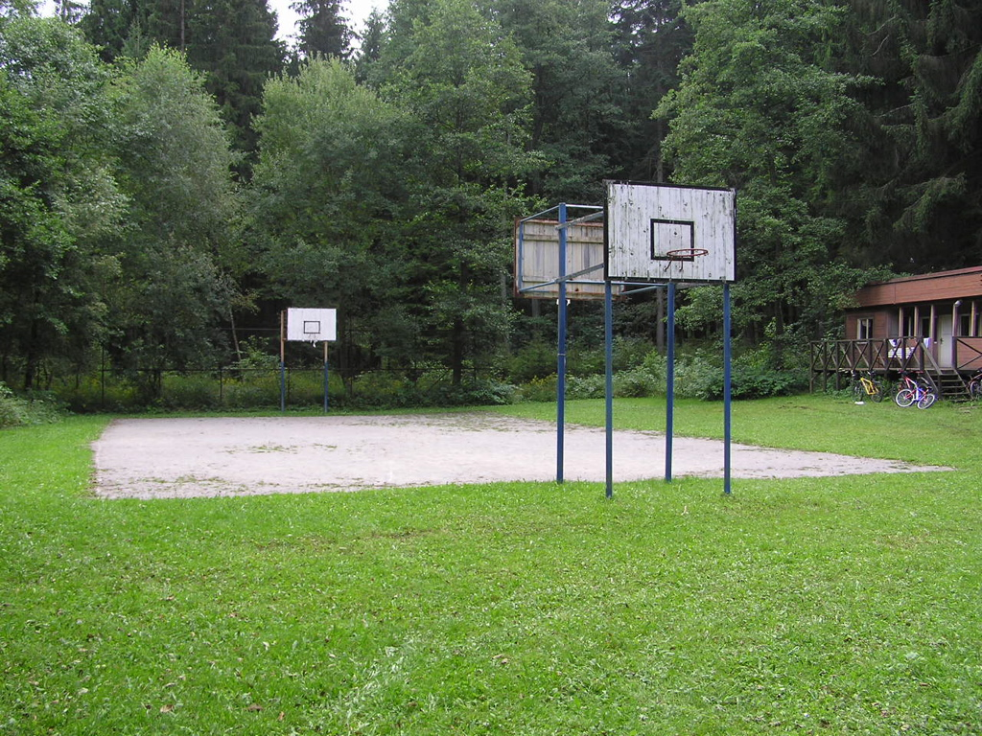

Blatnice je v krásné přírodě kousek od Mladé Vožice. Bydlí se v chatkách. Větší chatky jsou pohodlně pro čtyři dospělé, menší chatky pro dva dospělé nebo blíže neurčený počet dětí. V chatkách je zavedená elektřina, ale jen z nízkonapěťového rozvodu (12 V). V hlavní budově jsou dvě jídelny, pánské a dámské umývárny s teplou vodou a bar s občerstvením. K dispozici jsou čtyři hřistě. Jedno větší, s trávou, ideální na fotbal (branky jsou, menší i větší). Na druhém je antuka a dá se na něm hrát tenis, nohejbal nebo volejbal. Třetí hřiště je na basketbal, s povrchem z hrubého písku, a čtvrté hřiště je travnaté hřiště na badminton. Dále je k dispozici petanque, šipky a stůl na stolní tenis. Přímo v areálu je molo a vstup do rybníka (volně k mání jsou tři kánoe, jeden kajak a jedna pramice). V táboře je také zastřešené velké tatami.

Jarní tréninkové soustředění BLATNICE
Přihláška
Termín: 27 – 29.5.2016

 |  |  |  |  |  |  | ANO |  | NE
Budu se účastnit podzimního tréninkového soustředění:
Jméno a příjmení:
Datum narození:
Bydliště:
Kontakt na rodiče: |  | tel.:
 |  | e-mail:
Jiná sdělení: ……………………………………………………………………………………………………………………………………………………………..
………………………………………………………………………….………………………………………………………………………………………………………
………………………………………………………………………….………………………………………………………………………………………………………
………………………………………………………………………….………………………………………………………………………………………………………
POTRVZENÍ ÚČASTI DO KONCE MĚSÍCE DUBNA
( v individuálních případech lze domluvit pozdější potvrzení účasti na soustředění s trenérem ( p. Zivčák ) na tréninku )

Dne: ………………………. Podpis zákonných zástupců: ………………………………………………………

